毕业论文 · 初稿 1.0
面向大规模 NPC 社会的分层 AI / Simulation LOD 方法
基于 Unreal Engine 5 的设计、实现与评估
A Hierarchical AI / Simulation Level-of-Detail Framework
for Large-Scale NPC Societies in Unreal Engine 5
学校：[学校名称]
学院与专业：[学院 / 专业]
学生姓名：[学生姓名] 学号：[学号]
指导教师：[导师姓名]
提交日期：[正式提交日期]
版本日期：2026 年 8 月 28 日

摘 要
开放世界和大规模社会模拟希望让成千上万名非玩家角色在玩家视野之外继续生活，但让每个居民持续运行完整感知、决策、规划、事件与寻路会迅速耗尽 CPU 和内存预算。传统的冻结、删除或单纯降低更新频率虽然便宜，却容易在玩家返回时造成身份丢失、任务重置、资源重复提交和宏观社会停摆。本文设计并实现一种面向大规模 NPC 社会的分层 AI / Simulation Level of Detail 方法：远处人口由稀疏 Cohort 联合状态和批量事件推进，玩家附近居民按真实 ResidentID 原子解聚为最多 50 名 Active Micro 个体，并在离开时重新聚合。所有金币、木材、住房、事件、预留与时间均由统一运行时和权威账本提交，UE Actor、代理、地图和 UI 只读展示。
研究采用 Unreal Engine 5.4 与 C++ 实现，以地震后的住房恢复、木材供需和三种固定政策为受控垂直切片。小规模准确性设计比较 Detailed Individual Oracle、Per-Agent Update LOD、Simple Aggregate 与 Proposed Cohort LOD；大规模性能设计比较 2k、10k 和 20k 人口，并把 50k/100k 作为工程压力档。主要指标包括整场 AI 生产成本、内存、状态与行为分布误差、政策效应误差、Lift/Restrict 延迟，以及身份、人口、资源、事件和事务的零错误门。
当前 Preliminary Engineering Evidence 表明：在 Development + NullRHI 的 20k 交错顺序工程测速中，Proposed 相对 Per-Agent 的整场速度比最低为 5.226；100k Proposed 可推进至 Day 60 且没有每小时全员身份扫描；v1.9 的 5 Seed 预检查把房屋状态与靠近玩家后的第一行动平均不匹配率从早期约 17% 降至 3.33%，同时所有硬错误为零。上述结果尚未替代正式 Shipping 环境的 480 次准确性运行、90 次性能运行、置信区间和有画面帧时间测试，因此本文 1.0 把它们明确标为预检查证据，并保留正式结果表位。
关键词：NPC AI；Simulation LOD；Cohort；聚合与解聚；GOAP；Unreal Engine 5；多分辨率一致性

ABSTRACT
Large open worlds and social simulations require thousands of non-player characters to remain causally active outside the player's immediate view. Continuously running full perception, decision making, planning, navigation, and event processing for every resident is prohibitively expensive, while freezing or deleting off-screen agents can create identity loss, task resets, duplicate resource commits, and implausible world discontinuities. This dissertation presents a hierarchical AI / Simulation Level-of-Detail framework for large-scale NPC societies. Off-screen residents are advanced through sparse cohort joint states and batch events. Residents near the player are atomically lifted by ResidentID into at most 50 Active Micro states and are restricted back into aggregate authority when they leave. A unified clock, scheduler, event store, reservation system, and resource ledger remain authoritative; Unreal Engine actors, proxies, map streaming, and UI are read-only presentation layers.
The prototype is implemented in Unreal Engine 5.4 and C++ using a controlled post-earthquake housing-recovery scenario. The evaluation separates small-scale accuracy from large-scale scalability. A 200-resident experiment compares a Detailed Individual Oracle, Per-Agent Update LOD, Simple Aggregate, and the proposed Cohort LOD. Performance experiments target 2k, 10k, and 20k residents, with 50k and 100k used only as engineering stress configurations. Metrics cover production CPU cost, memory, macro-state and behaviour-distribution error, policy-effect error, transition latency, and strict correctness gates for identity, population, resources, event ownership, and idempotent transactions.
Preliminary engineering evidence shows a minimum 5.226x whole-run speed ratio over the Per-Agent baseline at 20k residents in interleaved Development/NullRHI runs, successful progression of the proposed method to Day 60 at 100k residents without hourly full-identity scans, and a reduction of mean housing-state and first-action mismatch to 3.33% in a five-seed pre-check. These values are not presented as final thesis statistics. The formal Shipping experiment matrix, confidence intervals, and rendered frame-time measurements remain pending and are explicitly represented as future data slots in this version 1.0 draft.
Keywords: NPC AI; Simulation LOD; cohort simulation; aggregation and disaggregation; GOAP; Unreal Engine 5; multi-resolution consistency

目 录
1 引言 1
1.1 研究背景 1
1.2 问题陈述 1
1.3 研究问题与假设 1
1.4 研究目标与预期贡献 2
1.5 研究范围与论文结构 2
2 文献综述 3
2.1 AI 与 Simulation LOD 3
2.2 动态聚合、解聚与多层 Agent 模拟 3
2.3 GOAP、Utility 与统一动作语义 4
2.4 系统思维、反馈与验证边界 4
2.5 研究缺口 4
3 研究方法与系统设计 5
3.1 研究方法总览 5
3.2 受控场景与时间线 5
3.3 系统架构与权威边界 5
3.4 身份与动态状态分离 6
3.5 Cohort Joint State 与批量提交 7
3.6 原子 Lift 与 Restrict 7
3.7 全局不变量与确定性 8
3.8 实验矩阵与评价指标 8
4 实现 9
4.1 技术栈与项目结构 9
4.2 统一运行上下文 9
4.3 确定性事务与失败恢复 9
4.4 实验运行器、日志与可复现性 10
4.5 UE5 可视化连接层 10
4.6 当前实现状态与边界 11
5 结果 12
5.1 连续性预检查 12
5.2 20k 工程公平测速 13
5.3 50k / 100k 压力运行 14
5.4 确定性与正确性证据 14
5.5 可视化结果与当前问题 15
5.6 正式结果待填区 15
6 讨论 16
6.1 对研究问题的阶段性回答 16
6.2 为什么 Cohort 比平均数更有价值 16
6.3 性能收益来自哪里 16
6.4 连续性与确定性的权衡 17
6.5 有效性威胁 17
6.6 伦理与模型解释边界 17
6.7 未来工作 18
7 结论 19
参考文献 20
附录 A：正式实验执行清单 21
附录 B：核心日志文件 21
附录 C：当前阶段完成度 21

1 引言

1.1 研究背景
开放世界游戏通常希望 NPC 在玩家看不见时仍然拥有工作、住所、资源、事件和历史，而不是等玩家靠近才临时生成一段表演。然而，详细 AI 的成本并不只来自角色模型。感知、Utility 评估、GOAP 搜索、导航、事件调度、库存与社会交互都会随个体数量增加。图形 LOD 可以在远处减少多边形，但 AI LOD 必须处理更棘手的问题：一个居民今天被降级，几小时后重新出现时，仍应是同一个人，并继承已经发生的资源和任务。Brom et al. (2007) 与 Wißner et al. (2010) 都指出，Simulation LOD 不是简单复制图形距离阈值，而是在有限预算下控制行为模拟的精度与可察觉损失。
本项目关注两个各约 10,000 名逻辑居民的王国。玩家附近只允许少量完整 NPC，远处社会仍要响应地震、木材供应、市场价格、工作、维修和固定政策。研究的核心不是同时渲染 20,000 个角色，也不是把每个人的 Tick 变得更轻，而是改变离屏人口的权威表示和计算粒度。

1.2 问题陈述
现有工程中常见的三种简化各有缺口。冻结或 Despawn 几乎不消耗 AI 时间，却让离屏社会停止；Per-Agent 低频更新保留个体状态，但每小时仍可能扫描和决策全部人口；只保存总量与平均数的 Simple Aggregate 很便宜，却丢失职业、收入、住房、资源能力与任务进度的联合分布。动态聚合研究说明，计算收益必须与行为差异共同评估，而多分辨率模拟研究进一步指出，即使每层模型单独正确，跨层属性关联不足仍会产生不一致 (Reynolds et al., 1997; Navarro et al., 2011)。
核心问题：在固定 50 个详细 NPC 的预算下，结构化 Cohort 宏观模拟能否以低于逐居民低频更新的成本推进离屏社会，同时在居民重新进入微观层时保持身份、资源、住房、事件和行为的可解释连续性？

1.3 研究问题与假设
表 1.1 研究问题、比较对象与主要证据
编号 | 研究问题 | 主要比较 | 主要证据
RQ1 | 人口从 2k 扩展到 20k 时，离屏方法的计算成本如何增长？ | Proposed / Per-Agent / Simple | 整场 CPU、分项 CPU、内存、切换延迟
RQ2 | Proposed 的宏观轨迹与政策效应是否接近小规模 Oracle？ | 200 人 Oracle 配对 | 轨迹误差、EffectError、行为 TVD
RQ3 | Lift 后的状态与首行动是否合理且可重复？ | Proposed / Oracle / Simple | 状态误差、FirstAction、重放摘要
RQ4 | 跨 LOD 切换能否保持硬连续性？ | 零时间往返与固定 Trace | 身份、资源、事件、事务零错误门

• H1：大规模人口下，Proposed 的整场生产成本增长率低于 Per-Agent Update LOD。
• H2：200 人配对实验中，Proposed 的宏观轨迹与政策效应误差低于 Simple Aggregate。
• H3：人口、木材、事件所有权、批量拆分合并和重复事务等硬错误保持为零。

1.4 研究目标与预期贡献
本文的目标是提出、实现并评估一条可以答辩的完整链路，而不是制作一款完整商业游戏。预期贡献包括：
• 一种把稳定身份与动态社会状态分离的表示：Identity Registry 永久保存 ResidentID 等静态事实，远处动态事实由稀疏 Cohort Joint State 与批量事件权威推进。
• 一种带统一账本和事件谱系的原子 Lift/Restrict 机制，使个人在群体与微观表示之间迁移时不重复扣款、不重置任务、不破坏人口与资源守恒。
• 一套目的分离的公平评估：小规模 Oracle 检查准确性，大规模 Per-Agent 检查可扩展性，Simple Aggregate 检查信息压缩下限。
• 一套只读 UE5 可视化连接层，把固定空间布局、PCG、World Partition、低层代理、50 槽 Actor 池和 ImGui 连接到同一权威模拟，而不制造第二套世界状态。

1.5 研究范围与论文结构
研究采用一个有意简化的地震后住房恢复场景。它的作用是让资源稀缺、延迟、居民异质性和政策传播都能被测量，而不是把论文扩张成现实经济或政治预测。本文不研究 LLM、完整家庭树、复杂战斗、20,000 个同时可见 Actor 或由国王 AI 自主选择政策。后续章节依次回顾相关研究，说明方法与系统设计，描述 UE5 实现，呈现当前预检查结果与正式结果模板，并讨论解释、局限和后续工作。

2 文献综述

2.1 AI 与 Simulation LOD
Simulation LOD 把图形 LOD 的“根据重要性分配精度”思想扩展到行为和世界模拟。Brom et al. (2007) 在虚拟人系统中提出多级空间与行为简化，强调不可见区域可以降低模拟质量，但必须维持玩家可感知的可信性。Wißner et al. (2010) 进一步把角色行为的多个方面分别降级，并同时进行性能和感知分析。这些工作说明 AI LOD 需要明确哪些行为可以简化、何时切换以及玩家是否会注意到差异。
O'Halloran (2016) 的多层 Game AI LOD 使用低成本事件预测推进离屏战斗，并在玩家中途观察时根据已经过去的时间恢复状态。其原型主要验证 Full 与 Full-1 两层，不能直接证明文明级聚合，但为本文的事件开始时间、剩余进度、中途恢复和避免重复未来结算提供了直接启发。Sunshine-Hill (2014) 的 LOD Trader 则挑战纯距离规则，使用可见性、注意、记忆、返回时间与观察持续时间估计角色 criticality，并在统一预算内选择最值得提高精度的对象。本文主实验固定激活轨迹以保证方法公平，互动 Demo 才使用观察和空间优先级；这样避免把“选择器更聪明”与“低层表示更有效”混成一个变量。

2.2 动态聚合、解聚与多层 Agent 模拟
Navarro et al. (2011) 将 LOD 视为可动态改变的 Agent 表示参数，在大规模城市模拟中同时比较 CPU 收益与两种模拟模式的差异。Harper et al. (2011) 从 Agent 模型设计角度讨论聚合与解聚，强调实体、属性、逻辑依赖、过程、空间和时间分辨率都可能发生变化。Soyez et al. (2013) 则把 activation、deactivation、aggregation、disaggregation 与 memorisation 作为多层模拟工程和验证的核心操作。共同的结论是：聚合不能只减少对象数量，还必须定义状态映射、触发条件与验证方法。
Reynolds et al. (1997) 指出，多分辨率模型即使每层单独有效，也会因为同一实体在不同分辨率上的属性缺少关联而产生不一致，并提出保留核心属性的思路。本文据此把 ResidentID、HomeID、职业和收入层等静态身份与当前动态社会状态分开；Identity Registry 保持身份，Cohort Joint State 权威保存离屏当前事实，Continuity Capsule 只记录玩家已知历史和重建条件，不成为第二份资源真相。

2.3 GOAP、Utility 与统一动作语义
Orkin (2004, 2005) 通过符号化世界状态和实时规划展示了 GOAP 在游戏 Agent 中的可解释行动生成能力。本文把 Utility 与 GOAP 限制在共享 Individual Domain：Utility 只决定居民当前优先目标，GOAP 或同一 Domain 规则决定 Work、BuyWood、ChopWood、Repair、Routine 和 Wait 等动作。Proposed 并不让全部离屏人口逐个搜索；它从 Joint Cell 构造合成代表并形成整数 Action Flow。这样，宏观层与 Active 个体使用同一动作前置条件、资源需求和持续时间，差别只在计划与提交粒度。

2.4 系统思维、反馈与验证边界
Meadows (2008) 的 Stock、Flow、feedback、delay 与 system boundary 为王国宏观层提供组织语言。地震增加损坏房屋，维修需求消耗市场木材，价格变化影响居民购买、工作或砍伐，政策再改变流量与资格。所有变化必须经过账本，使局部行动能够反过来改变下一批居民面对的环境。Barlas (1996) 强调模型验证不能把输出当作现实真值；Grimm et al. (2020) 的 ODD 与 Monks et al. (2019) 的 STRESS 则强调规则、随机性、运行环境和数据处理的透明报告。本文因此只声称在合成王国模型内比较 LOD 方法，不声称找到现实政策最优解。

2.5 研究缺口
现有 AI LOD 研究通常聚焦于哪些角色值得获得更高精度，或如何降低某类离屏事件成本；多层模拟研究则较少处理游戏中的稳定身份、对象池、玩家回访和可视化流送。另一方面，简单群体模型常以平均数推进，难以恢复具体居民的住房、资源和任务。本文尝试连接这两类问题：用稀疏联合群体状态保持政策与资源条件，用批量事件获得可扩展性，再用身份目录、Capsule、原子 Ledger 迁移和只读 Presentation 层维持可观察连续性。

3 研究方法与系统设计

3.1 研究方法总览
本文采用设计科学与受控实验相结合的方法。首先冻结领域规则、随机子流、时间线、方法边界和正确性门；其次在同一统一运行时内实现四种方法，使它们共享初始化、地震、政策、动作、事件持续时间、资源竞争和采样时刻；最后把准确性、可扩展性、连续性和展示性能分成不同证据层。这样可以避免用画面 FPS 代替模拟成本，也避免用 NullRHI 工程运行冒充有画面帧率。

3.2 受控场景与时间线
场景包含 A、B 两个王国。Day 0 只有 A 国发生地震，每个基础 Cohort 分层抽取精确 30% 房屋受损；B 国作为未受灾对照。居民根据住房状态、职业、购买能力、木材和政策资格，在 Routine、Work、BuyWood、ChopWood、Repair 与 Wait 之间选择。Day 2 宣布政策，Day 3 生效补助或采伐上限，Day 5 进口到货，Day 7/14/30/45 执行固定激活轨迹，Day 60 结束。主实验使用固定政策输入，防止不同方法因为选择了不同政策而失去可比性。
表 3.1 四种模拟方法及其研究用途
方法 | 离屏权威表示 | 用途 | 限制
Detailed Individual Oracle | 200 人完整个体状态与详细决策 | 小规模准确性参考 | 不作为大规模部署基线
Per-Agent Update LOD | 每名居民独立状态，每游戏小时逐人更新 | 现实可扩展性基线 | 不得借用 Cohort/Batch
Simple Aggregate | 王国总量、均值和延迟队列 | 信息压缩下限 | 无联合分布和个体事件谱系
Proposed Cohort LOD | Identity + Joint State + Batch Event + Active/Capsule | 被研究方法 | 离屏不运行逐居民 GOAP

3.3 系统架构与权威边界
系统只有一个权威时钟、一套事件顺序和一本资源账。不同方法只替换离屏状态表示、规划粒度和调度频率，不复制地震、政策或动作规则。Presentation 层可以读取只读快照并发送类型化观察请求，但不能直接修改金币、木材、住房、任务或时钟。图 3.1 给出完整数据流。
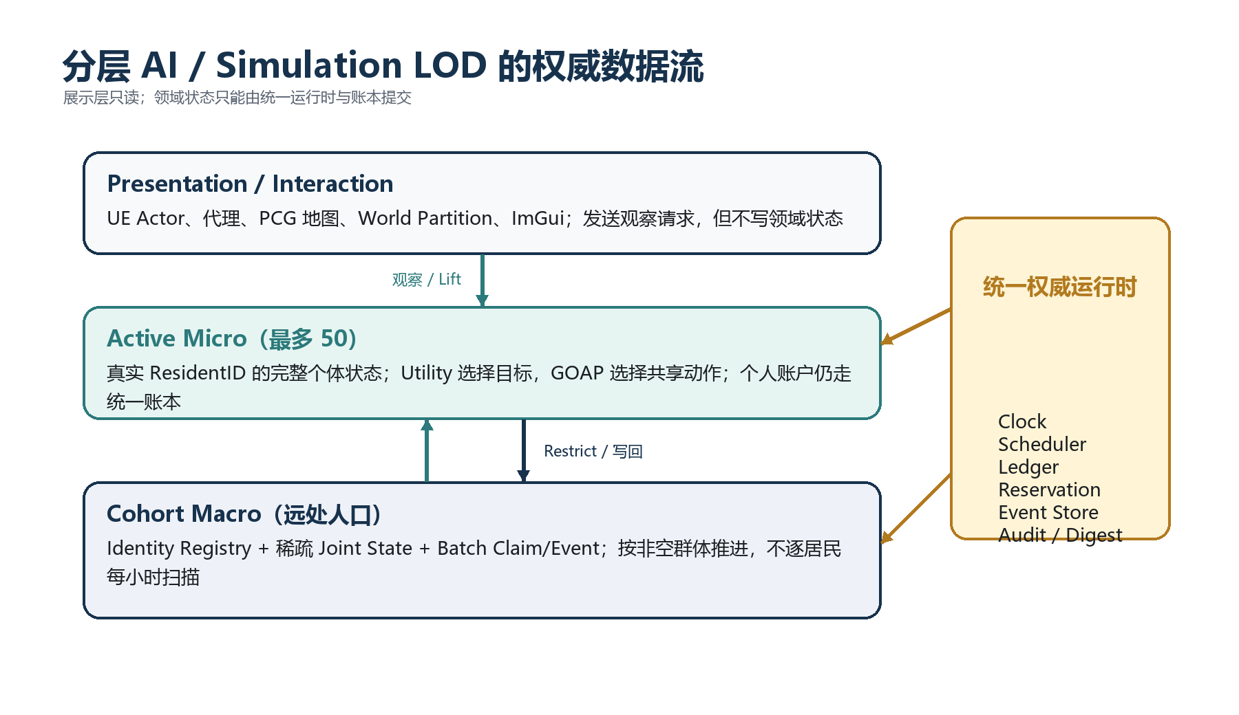
图 3.1 分层 AI / Simulation LOD 的权威数据流（作者设计）

3.4 身份与动态状态分离
每名居民永久拥有最小 Identity Record，包括 ResidentID、DeterministicName、AppearanceSeed、HomeID、初始王国、职业与收入层。该目录允许按 ID 直接查询，初始化和静态身份内存可以是 O(N)，但每小时不得全表扫描。未激活人口的当前 HomeState、MacroIntent、购买力、木材档和补助资格由非空 Joint Cell 权威表示；金币、补助与木材精确总量由 Ledger 聚合账户保存。Active 个体拥有个人账户，Capsule 仅保存上次观察、已知历史和事件谱系游标。
表 3.2 主要数据及唯一权威来源
数据类别 | 权威来源 | 设计目的
静态身份 | Identity Registry | 稳定 ID、姓名种子、HomeID 与初始分类
离屏动态事实 | Cohort Joint State | 只迭代非空联合格子，不从个人状态重算
资源 | FResourceLedger | 聚合账户与个人账户的唯一可写账本
离屏任务 | Batch Event / Reservation Store | ParticipantCount 表示同质参与者
近处完整状态 | Active State | 最多 50 名真实居民的个人事实
玩家记忆 | Continuity Capsule | 重建条件与谱系，不复制当前资源
画面 | Presentation Adapter | 只读快照；不进入领域 Digest

3.5 Cohort Joint State 与批量提交
外层 Cohort Key 为 Kingdom × Profession × IncomeBand。内层 Joint Cell 再按 HomeState、MacroIntent/Commitment、PurchasingPowerBand、WoodBand 与 AidEligibility 保存稀疏联合状态。联合表示避免把互相独立的边际比例相乘后伪造行动资格。每个可决策 Joint Cell 每小时最多调用一次共享 Domain，形成 RequestedCount 为整数的 Action Flow。稀缺资源竞争时，Batch Claim 与 Active 的 Count=1 Claim 进入同一 ResourceScope，并使用确定性整数配额；表现层身份或表示类型不能获得特殊优先级。
每小时目标工作量 = O(J + B + A + M)，其中 A ≤ 50
Batch 提交采用 Preflight 与 Commit 两段边界。Preflight 验证人口、资源、容量、事件、预留和时间，不写数据；Commit 一次性迁移 Count、提交 Ledger、创建 Batch Event/Reservation 并写入 Scheduler。ParticipantCount 增长只改变一个整数，不能展开成同样数量的个人事件。
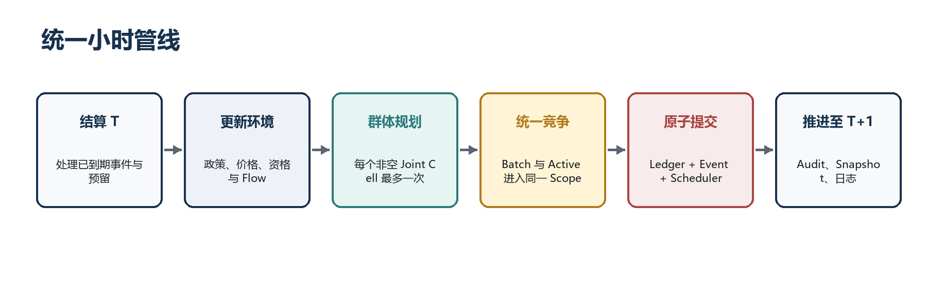
图 3.2 Proposed 与 Active 共享的统一小时管线

3.6 原子 Lift 与 Restrict
Lift 先验证 ResidentID、Active Cap 和当前时间，再由 Identity 与 Capsule 定位合法 Joint Cell，从 Cell 计数和聚合账户中确定性提取一人的 Cash、Credit 和 Wood。如居民正在 Batch Event 中，父事件 ParticipantCount 减一，并创建继承 ParentBatchEventID、剩余进度和预留语义的稀疏 ParticipantRef。只有人口、资源、事件、Scheduler、Capsule 与 Active State 全部成功后，表现层才允许绑定 Actor。
Restrict 反向结算已经完成的个人动作，把未完成承诺按兼容谱系合并回 Batch Event，计算目标 Joint Cell，通过 Ledger 把个人资源转回聚合账户，再删除 Active 动态状态。零时间 Cohort → Active → Cohort 往返必须保持身份、人口、Coin、Credit、Wood、HomeState 和 Pending ParticipantCount 总量，且不能产生重复事务、任务重置或 Owner 冲突。离屏经过时间后的个人状态允许与 Oracle 存在受控近似，但同一 Seed 和 Trace 必须确定。

3.7 全局不变量与确定性
• 人口守恒：N_total = Σ JointCell.Count + N_active。Capsule 不额外计人口。
• 木材与金币只能通过 Ledger 事务改变；外部收入和进口明确标记为边界 Flow。
• 同一 EventID 在任一时刻只有一个 Owner；资源事务使用稳定 IdempotencyKey。
• 所有影响结果的容器在 Digest 和有顺序效果的循环前按稳定 ID 排序。
• CohortPlan、ClaimRemainder、LiftCell、LiftState 与 SplitOrdinal 使用分离随机子流。

3.8 实验矩阵与评价指标
表 3.3 冻结的实验矩阵
目的 | 人口 | 方法 | 场景 / 重复 | 状态
准确性 | 200 | Oracle / Proposed / Simple / Per-Agent | 4 场景 × 30 paired Seeds = 480 Runs | 正式运行待执行
性能 | 2k / 10k / 20k | Proposed / Simple / Per-Agent | 每配置 10 次 = 90 Runs | 正式运行待执行
工程压力 | 50k / 100k | Proposed | 固定 Seed 与重放 | 已完成预检查
可视化 | 2k / 20k | Interactive Proposed | PIE、镜头、流送与帧时间 | Phase 7D 验收中

准确性使用归一化轨迹误差、政策效应差分误差和行为分布 TVD。政策效应先在同一方法与 Seed 内减去 None 场景，再与 Oracle 的差分比较，从而测量同一输入是否被不同表示正确传播。
TVD(P,Q) = 0.5 × Σ_i |P_i - Q_i|
EffectError = mean_t |Δx_Proposed(t) - Δx_Oracle(t)| / S_x
性能以整场所有 ai_cpu_ms 的总和为主要口径，并分别记录 Macro、Micro、Transition、Validation 与 Audit，避免把完整检查成本冒充生产算法成本。正确性门包括 IdentityMismatch、TaskReset、DuplicateCompletion、EventOwnerConflict、DuplicateTransaction、NegativeStock、PopulationResidual、WoodResidual 及 v1.7 的 JointCell、Batch、Split/Merge 与 ActiveCap 残差；正式有效运行要求这些计数全部为零。

4 实现

4.1 技术栈与项目结构
原型使用 Unreal Engine 5.4、C++17 风格 UE 容器与单个 Runtime Module 实现。项目启用 Enhanced Input、AIModule、NavigationSystem、DeveloperSettings、PCG 与 Dear ImGui。为了使研究逻辑可在无画面环境运行，Simulation 目录不依赖地图 Actor；Presentation 和 Visual 目录只通过值快照与类型化请求连接运行时。
表 4.1 主要源码目录与职责
目录 / 组件 | 代表实现 | 职责
Simulation | FUnifiedSimulationSession / FV17UnifiedRuntime | 统一 Run Context、四方法、时间与实验结果
Simulation Core | FSimulationClock / FResourceLedger / Stores | 时钟、调度、账本、预留、事件与审计
v1.7 Proposed | FV17AuthoritativeMacroSession | Joint State、Batch Claim/Event、Lift/Restrict
Experiment | FExperimentRunner / Commandlet / OfflineMetrics | 矩阵调度、清单、日志、续跑和离线指标
Presentation | FVisualDemoRuntime / FVisualWorldLayout | 只读快照、空间格子、观察计划与展示帧
Visual | WorldSubsystem / PopulationPresenter / ResidentActor | PIE 输入、ImGui、HISM 代理和固定 Actor 池

4.2 统一运行上下文
FUnifiedSimulationSession 在初始化时固定 Method、Scenario、Seed、RunMode 和 ProposedModelVersion。每个小时由同一 Clock、Scheduler、Scenario Driver、Ledger、Reservation Store、Event Store、Competition Scope 和 Action Commit 路径推进。Oracle、Per-Agent、Simple 与 Proposed 只实现各自状态表示和计划粒度，不得复制一套不同的维修耗木、工作工资或政策时间线。

4.3 确定性事务与失败恢复
资源事务使用稳定 TransactionID 与 IdempotencyKey。提交前检查账户、数量、事件状态与时间；失败注入用于验证 Ledger、Event、Scheduler、Reservation、Joint State 和 ParticipantRef 不留下部分写入。Lift/Restrict 的同分钟往返还需要区分同一基础事务语义下的重复访问，防止合法的 A → B → A 重访被旧幂等键永久拒绝。最新 Phase 7D 修复为合法重访生成稳定递增后缀，同时保留真正重复提交的拒绝能力。

4.4 实验运行器、日志与可复现性
FExperimentRunner 先生成固定乱序的 run_schedule.csv，再逐项执行并写 run_manifest.json。Manifest 保存 Git commit、规则与 Schema 版本、构建类型、硬件、方法、场景、Seed、输入 Hash、正式资格和失败原因。续跑只跳过完整且 Hash 一致的结果；损坏或不完整目录必须重跑。结果摘要通过稳定 Digest 排除 CPU 时间、路径和硬件字段，使同一模拟输入可以重放对账。

4.5 UE5 可视化连接层
Phase 7 使用独立 World Partition 灰盒地图。固定 Visual World Layout 同时驱动 NPC 空间目录和 PCG 房屋、树木与道路生成，避免 NPC 通过扫描当前加载的 Actor 推断世界。World Partition 按玩家或相机加载地图格子，HLOD 保留远处轮廓；这些加载状态不改变 ResidentID、HomeID 或任务。普通观察通过空间格子查询候选，不进行每帧全人口扫描。
可见居民分为两层。低层代理由 HISM 固定槽位增量更新，每个代理绑定真实 ResidentID，但不声称知道精确行动。完整居民来自最多 50 槽的 Actor Pool，并且只绑定权威 Active Snapshot。Actor 回池只释放表现槽，不删除居民。ImGui 显示时间、倍率、王国摘要、Active 列表、空间查询、Actor/Proxy 诊断和选中居民；UI 只接收值快照。
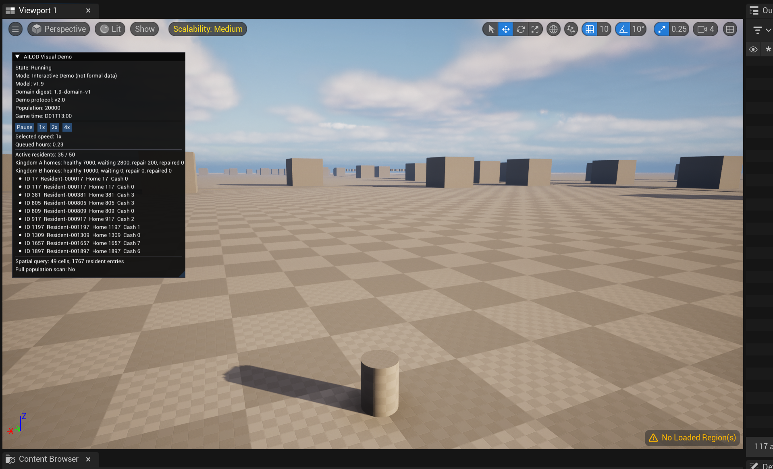
图 4.1 Phase 7 灰盒地图与居民可视化（Development PIE 截图，非最终美术）

4.6 当前实现状态与边界
后台 v1.9 模型已经通过工程加固并获得正式模型资格；资格表示规则已冻结，可以开始正式实验，并不表示此前 Development Pilot 自动升级为正式数据。可视化当前处于 Phase 7D：地图、PCG、World Partition、HLOD、导航、功能 UI、真实 ResidentID 代理和 50 槽完整 Actor 已接通，Editor 与 Game Development 构建通过。望远镜远距持续观察、追踪同一居民、最终有画面性能与正式论文 Runs 仍未完成。
实现限制：当前灰盒 NPC 的短距离移动属于 Presentation 占位动画，不是完整个人导航史；细圆柱是低层代理，圆柱身体加球形头才是 Active Actor。论文不得把它表述为 20,000 个完整 NPC 同时运行。

5 结果
证据状态：本章 5.1 至 5.5 报告的是 Development / NullRHI 工程预检查和 5 Seed Pilot，用于说明实现已经具备正式实验条件。它们不是最终 30 Seed / 10 重复统计，不能直接作为论文最终显著性结论。5.6 明确列出正式结果待填项。

5.1 连续性预检查
v1.9 使用 200 人、Oracle 与 Proposed、4 个场景和 5 个 Seeds，共生成 40 个 Development Runs。40/40 Manifest 均 valid，人口、资源、身份、住房对账、重复付款、重复完成和任务归属等硬错误全部为零。与早期 H5 相比，房屋状态平均不匹配率从约 17% 降至 3.33%；靠近玩家后的第一行动平均不匹配率同样为 3.33%，20 个 Seed × 场景比较均低于预先固定的 10% 复核线。
表 5.1 v1.9 五 Seed 个人连续性预检查
指标 | 最小 | 平均 | 最大 | 超线比较
平均现金差异（coin） | 1.03 | 1.17 | 1.47 | 0 / 20
平均木材差异（wood） | 0.07 | 0.12 | 0.33 | 0 / 20
房屋状态不同率 | 1.67% | 3.33% | 8.33% | 0 / 20
FirstAction 不同率 | 1.67% | 3.33% | 8.33% | 0 / 20
住房承诺缺失率 | 0% | 0% | 0% | 不适用
同类进行中任务时间差 | 0 h | 0.97 h | 2.67 h | 0 / 20

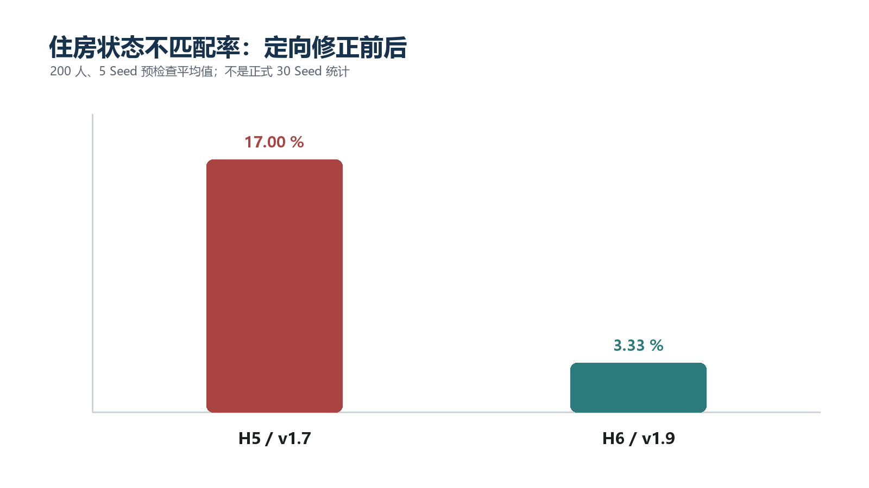
图 5.1 住房状态不匹配率的工程修正效果
仍有 40 / 1200 个观察点的住房状态与 Oracle 不同。这些差异主要来自群体模型与逐人模型的维修排期不同，而不是 Proposed 忘记 HomeID。双方同类住房承诺任务的平均剩余时间差在部分比较中最高达到 6 小时。该差异是应被报告的近似信号，不属于硬错误，也不能为了贴合 5 个 Pilot Seeds 在正式实验前继续事后调参。

5.2 20k 工程公平测速
20k Proposed 与 Per-Agent 在相同输入下进行了两轮、每轮 4 组的交错顺序测速。Proposed 八次整场生产成本均约为 3.36 至 3.53 秒，Per-Agent 均约为 18.27 至 18.47 秒；每组速度比都高于预先设定的 3 倍工程门，最低为 5.226。运行顺序对调没有改变方向，说明早期约 5 倍的结果不是固定先后顺序单独造成。
表 5.2 20k 交错顺序工程测速摘要
统计 | Proposed | Per-Agent | Per-Agent / Proposed
8 次平均 | 3.438 s | 18.414 s | 5.356×
最低配对速度比 | - | - | 5.226×
最高配对速度比 | - | - | 5.481×
硬错误 | 0 | 0 | 通过工程门

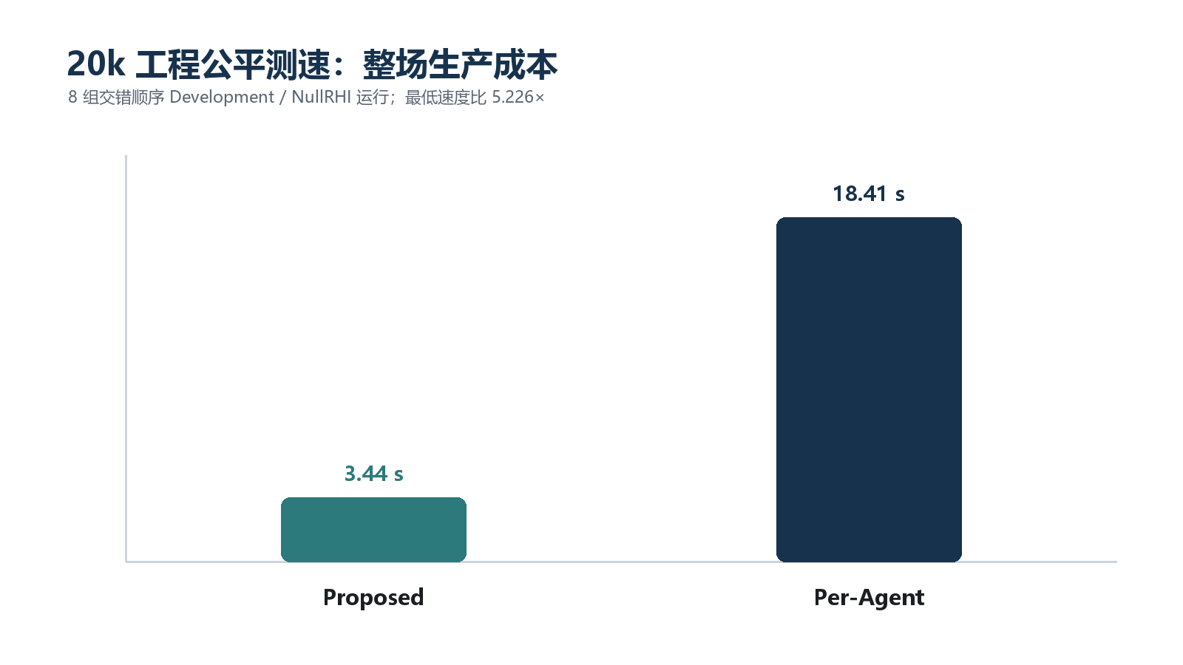
图 5.2 20k Development / NullRHI 整场生产成本均值

5.3 50k / 100k 压力运行
Proposed 在 50k 和 100k 均推进到 Day 60，100k Manifest 重放得到相同摘要，硬错误为零。人口从 20k 增加到 100k 时，非空状态格保持 9，批量申请约 2,827，批量事件约 2,905，整场固定 Trace 按身份触碰 120 次；这些后台对象没有随人口扩大五倍。100k 单轮生产时间高于 20k，但增长明显低于人口倍数。
表 5.3 Proposed 的工程压力运行
人口 | 初始化 | 整场生产 | 非空 Joint Cells | 身份全扫 / h | 结果
20k | - | 3.581 s | 9 | 0 | 工程基线
50k | 27.127 ms | 4.409 s | 9 | 0 | D60，硬错误 0
100k | 55.998 ms | 6.706 s | 9 | 0 | D60，重放相同

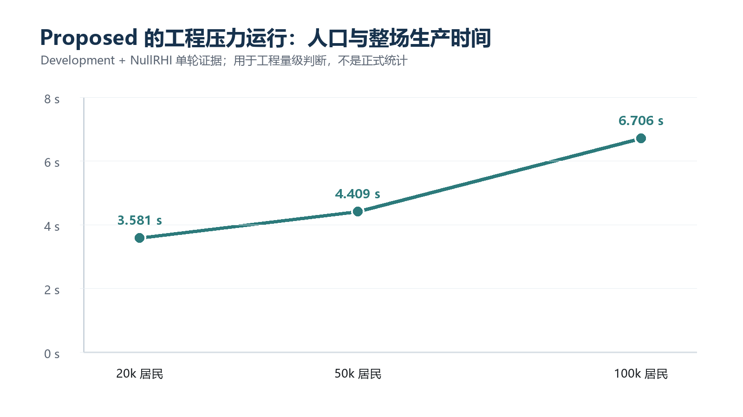
图 5.3 人口增长与 Proposed 整场生产时间（工程单轮）
H6 的另一轮 100k 生产时间约为 8.11 秒，显示同一机器上的真实时间会受负载影响。因此图 5.3 只能说明量级和增长方向，正式论文必须使用固定 Shipping 环境、随机化顺序、重复运行和置信区间。进程峰值内存约 1.5 GB 是整个 Unreal 进程口径，不能直接换算为每居民内存；分项权威内存中，100k 住房连续性记录约为 1,096,688 bytes，即约 10.97 bytes / resident。

5.4 确定性与正确性证据
工程回归覆盖 Phase 0 至 7D、Batch/Dynamic LOD、固定轨迹、住房连续性、20k 速度门、50k/100k 压力和 Manifest 重放。v1.9 开放正式模型资格前后的领域摘要保持不变，说明资格标签没有修改领域结果。当前可验证结论是：同一 Seed 和输入可得到相同摘要，且人口、资源、身份、任务、重复完成、重复付款、Batch Split/Merge 和 Active Cap 等硬门在这些工程检查中为零。

5.5 可视化结果与当前问题
Phase 7 已能在 World Partition 灰盒地图中显示道路、住宅、树木、真实 ResidentID 低层代理和最多 50 个完整 Actor，并通过 ImGui 查询居民状态。编辑器和 Game Development 目标均可编译链接。当前证据仍不能回答有画面平均 FPS、P95/P99 帧时间、生成与加载尖峰、Draw Call、显存和整个进程内存；望远镜远距观察与追踪同一居民也未完成。Phase 7D 的 NPC 回访和可见集合连续性仍需要一次人工 PIE 验收后才能封板。

5.6 正式结果待填区
正式实验完成后，本节应替换为由脚本生成的统计表和图，而不是手工复制单轮结果。至少需要报告以下内容。
表 5.4 正式准确性结果模板（待 Shipping 480 Runs）
场景 | 指标 | Proposed 均值 [95% CI] | Simple 均值 [95% CI] | 配对结论
None | 轨迹误差 / TVD | 待实测 | 待实测 | 待实测
HarvestCap | EffectError | 待实测 | 待实测 | 待实测
StateImport | EffectError | 待实测 | 待实测 | 待实测
RepairAid | EffectError | 待实测 | 待实测 | 待实测
全部 | FirstAction / 连续性 | 待实测 | 待实测 | 硬错误必须为 0

表 5.5 正式性能结果模板（待 Shipping 90 Runs）
人口 | 方法 | 整场 CPU P50 [95% CI] | P95 帧 / 桶 | 峰值内存 | 相对 Per-Agent
2k | Proposed / Simple / Per-Agent | 待实测 | 待实测 | 待实测 | 待实测
10k | Proposed / Simple / Per-Agent | 待实测 | 待实测 | 待实测 | 待实测
20k | Proposed / Simple / Per-Agent | 待实测 | 待实测 | 待实测 | 待实测

6 讨论

6.1 对研究问题的阶段性回答
RQ1 的工程证据支持 Proposed 具有更好的可扩展性：20k 交错顺序测速的整场成本稳定低于 Per-Agent，100k 时每小时工作仍围绕少量 Joint Cells、Batch 对象和 Active 居民，而不是 100k 次个人决策。然而，正式 Shipping 重复和置信区间尚未完成，因此当前只能说工程方向成立，不能把 5.2 倍写成普遍性能定律。
RQ2 与 RQ3 得到的是“有界但非零”的近似结论。Proposed 不要求复现 Oracle 的每个个人排期；它需要在宏观轨迹、政策效应、行为分布和可见恢复上保持足够接近。v1.9 Pilot 的房屋状态与 FirstAction 平均差异 3.33%，说明住房连续性修正确实减少了玩家可见分歧，但 40 个剩余观察点和最高 6 小时住房承诺时间差也证明 Cohort 调度不会等价于逐居民 Oracle。正式 30 Seed 数据将决定这些误差是否稳定低于 Simple Aggregate。
RQ4 的硬连续性证据最强。人口、木材、账户、事件 Owner、事务幂等、Batch Split/Merge、HomeID 和 Active Cap 均有可自动审计的不变量。确定性 Digest 与 Manifest 重放使“同一个居民是否被聚合、又是否按同一条件解聚”可以通过 ID、Cell、资源、事件谱系和 FirstAction 记录验证，而不是只凭画面判断。

6.2 为什么 Cohort 比平均数更有价值
Simple Aggregate 只保存王国总量和均值，无法同时回答“低收入伐木工、房屋受损、木材不足、仍有补助资格”有多少人。Proposed 的 Joint State 保留这些条件的联合分布，使政策资格、购买能力、职业行动和住房状态可以在群体层产生不同 Flow。它的代价是更多状态格、Batch 谱系和 Lift 重建逻辑。若正式结果显示 Simple 在同样指标上没有明显更差，那么这些复杂度就缺少实验证据；因此 Simple 不是陪跑，而是验证研究贡献是否必要的关键下限。

6.3 性能收益来自哪里
Proposed 的主要收益不是减少 ResidentID 数量。100k 身份仍然存在，初始化和静态内存因此允许 O(N)。收益来自把每小时动态工作从逐居民计划和提交，改变为按非空 Joint Cell 计划、按 Batch Claim 竞争并按 ParticipantCount 提交。身份只在固定 Trace、查询、Lift 或稀疏 Capsule 中按需触碰。这个区分对论文表述很重要：Cohorting 降低的是计划与事件对象的粒度，不是让人口在内存中消失。

6.4 连续性与确定性的权衡
完全保留每名离屏居民的动态 CoreState 会接近 Per-Agent 存储和更新；完全丢弃个人状态又会使回访失真。本文的折中是永久身份、群体当前真相、稀疏 Capsule 和事件 ParticipantRef。它能保证 ID、HomeID、已知历史与承诺谱系，却允许离屏数小时后个人当前现金或排期与 Oracle 不同。确定性在这里不等于准确：同一 Seed 稳定得到同样近似结果，只解决可复现性；是否足够接近仍需 Oracle 指标和玩家可见验收。

6.5 有效性威胁
表 6.1 主要有效性威胁与控制措施
类型 | 威胁 | 当前控制 | 仍需补充
内部有效性 | 方法可能使用不同规则或日志成本 | 统一 Domain、Clock、Ledger、Trace；分离 Production/Validation | 正式配置审计与随机运行顺序
构念有效性 | 自动硬错误不等于玩家觉得自然 | 区分 correctness、误差与 Potential BIR | 录像盲测或小型用户观察
外部有效性 | 地震与木材场景过于简化 | 明确只作受控垂直切片 | 在另一类资源/事件上复验
统计结论 | Pilot Seeds 与单轮工程计时不足 | 不追认 Development 数据为正式结果 | 480/90 Shipping Runs 与 95% CI
实现有效性 | NullRHI 不能证明有画面帧率 | 把模拟成本与 Presentation 分开 | Phase 7F 帧时间、加载、显存与内存

6.6 伦理与模型解释边界
职业、收入、住房和政策资格是为了建立可测的异质性，并不代表真实群体的价值判断。模型参数、Utility 规则和政策效果都是合成设计，不应被解释为对现实贫困、灾后恢复或公共政策的预测。若未来增加玩家研究，应说明收集的数据、同意流程和匿名化方法；若使用生成式 AI 或真实人口数据，则需要重新评估隐私、偏见和可解释性风险。

6.7 未来工作
• 完成 Phase 7D 人工 PIE 连续性验收，并把 ResidentID / A-P-D 调试标签用于定位回访问题。
• 实现 Phase 7E 望远镜：远距有界查询、持续观察阈值、临时 Streaming Source、Lift、追踪及后来找到同一 ResidentID。
• 执行 Phase 7F 有画面测量，记录基本帧时间、加载与生成尖峰、Draw Call、显存和整个进程内存。
• 在冻结 Shipping 环境执行 480 次准确性与 90 次性能运行，生成配对 Bootstrap CI、散点和尺度曲线。
• 用另一种受控事件验证方法是否超出住房维修场景，并把玩家可察觉 BIR 作为独立小型研究，而不混入主表示实验。

7 结论
本文围绕大规模 NPC 社会提出一种分层 AI / Simulation LOD 框架。其关键不是让每个居民都运行一个更便宜的 AI，而是把稳定身份、远处群体动态、批量事件和近处完整个体分离，并用统一时钟、事件谱系和资源账本维持跨层因果关系。Proposed 使用稀疏 Cohort Joint State 与 Batch Claim/Event 推进离屏社会，按真实 ResidentID 原子 Lift 为最多 50 名 Active Micro 居民，再在离开时 Restrict 回群体。UE5 地图、代理、Actor 和 UI 只读展示同一权威状态。
现有工程证据支持这一架构具备继续正式实验的条件：20k 下的整场生产成本明显低于 Per-Agent，100k 压力运行没有退化为每小时全身份扫描，v1.9 Pilot 中身份、资源、住房承诺和事务硬错误为零，房屋状态与 FirstAction 平均差异降至 3.33%。与此同时，结果仍揭示 Cohort 与 Oracle 的维修排期近似，且有画面性能、望远镜连续性和正式统计尚未完成。
因此，本论文 1.0 的结论是阶段性的：该方法已经形成可复现、可审计、可展示的研究原型，并初步显示出成本与连续性的可行折中；最终是否优于 Simple Aggregate、性能收益是否在正式环境中稳定，以及玩家是否认为切换自然，必须由冻结后的 480/90 Runs 与 Phase 7F 证据回答。

参考文献
Barlas, Y. (1996). Formal aspects of model validity and validation in system dynamics. System Dynamics Review, 12(3), 183-210.
Brom, C., Šerý, O., & Poch, T. (2007). Simulation level of detail for virtual humans. In Intelligent Virtual Agents, LNCS 4722, 1-14.
Costa, R., Haukaas, T., & Chang, S. E. (2021). Agent-based model for post-earthquake housing recovery. Earthquake Spectra, 37(1), 46-72.
Davis, P. K., & Hillestad, R. J. (1993). Families of models that cross levels of resolution. Proceedings of the 1993 Winter Simulation Conference.
Grimm, V., et al. (2020). The ODD protocol for describing agent-based and other simulation models: A second update to improve clarity, replication, and structural realism. Journal of Artificial Societies and Social Simulation, 23(2), 7.
Harper, T. J., Miller, J. O., Hill, R. R., & Wirthlin, J. R. (2011). Agent based simulation design for aggregation and disaggregation. Proceedings of the 2011 Winter Simulation Conference, 259-270.
Meadows, D. H. (2008). Thinking in Systems: A Primer. Chelsea Green Publishing.
Monks, T., Currie, C. S. M., Onggo, B. S., Robinson, S., Kunc, M., & Taylor, S. J. E. (2019). Strengthening the reporting of empirical simulation studies: Introducing the STRESS guidelines. Journal of Simulation, 13(1), 55-67.
Navarro, L., Flacher, F., & Corruble, V. (2011). Dynamic level of detail for large scale agent-based urban simulations. Proceedings of AAMAS 2011, 701-708.
O'Halloran, P. (2016). A Multi-tiered Level of Detail System for Game AI. MSc Dissertation, Trinity College Dublin.
Orkin, J. (2004). Symbolic representation of game world state: Toward real-time planning in games. AAAI Workshop on Challenges in Game AI.
Orkin, J. (2005). Agent architecture considerations for real-time planning in games. Proceedings of the First Artificial Intelligence and Interactive Digital Entertainment Conference.
Reynolds, P. F., Srinivasan, S., & Natrajan, A. (1997). Consistency maintenance in multi-resolution simulations. ACM Transactions on Modeling and Computer Simulation, 7(3), 368-392.
Soyez, J.-B., Morvan, G., Dupont, D., & Merzouki, R. (2013). A methodology to engineer and validate dynamic multi-level multi-agent based simulations. Multi-Agent-Based Simulation XIII, LNCS 7838, 130-142.
Sunshine-Hill, B. (2014). Phenomenal AI level-of-detail control with the LOD Trader. In S. Rabin (Ed.), Game AI Pro, Chapter 14, 185-200.
Wißner, M., Kistler, F., & André, E. (2010). Level of detail AI for virtual characters in games and simulation. Motion in Games 2010, 206-217.

附录 A：正式实验执行清单
1. 冻结 Git commit、规则版本、Schema、UE 版本、Shipping 构建、硬件、分辨率与电源模式。
2. 生成 480 Runs 准确性 run_schedule.csv 和 90 Runs 性能 schedule，并在看结果前固定主要指标。
3. 先完成小规模 Smoke，再按 schedule 批量运行；失败目录必须记录原因，不得静默删除。
4. 对每个 Run 检查 manifest、输入 Hash、正式资格、硬错误和领域摘要。
5. 由离线脚本生成配对差异、Bootstrap CI、散点、尺度曲线和结果表。
6. 把正式结果替换到第 5.6 节模板，同时保留 Preliminary Engineering Evidence 的标签。

附录 B：核心日志文件
表 B.1 研究数据与用途
文件 | 粒度 | 主要用途
run_manifest.json | 每 Run | 配置、Hash、环境、资格与有效性
kingdom_timeseries.csv | 每王国每小时 | Stock、Price、HomeState 与政策轨迹
cohort_timeseries.csv | 每非空 Joint Cell | Count、联合状态、资源与 Pending Batch
npc_snapshots.csv | 固定激活点 | ResidentID、住房、资源、Goal 与 FirstAction
simulation_events.jsonl | 每事件 | Owner、时间、ParticipantCount 与因果政策
lod_transitions.jsonl | 每次切换 | Lift/Restrict、Cell、Fallback、谱系与延迟
ledger_transactions.jsonl | 每事务 | Source、Destination、Quantity 与 IdempotencyKey
performance_1s.csv | 约每真实秒 | 生产分项 CPU、内存、Active 与队列

附录 C：当前阶段完成度
表 C.1 截至 2026-08-28 的项目状态
部分 | 状态 | 可声称 | 不能声称
v1.9 后台模拟 | 工程冻结 / 正式模型资格开放 | 可复现、硬门与压力证据 | 正式统计已经完成
实验工具 | 已完成 | 可排程、续跑、重放与离线指标 | Pilot 自动成为正式数据
Phase 7A-7C | 已提交 | 只读接口、空间、地图、PCG、UI | NPC 与望远镜全部完成
Phase 7D | 实现与编译完成，待人工验收 | 真实代理、50 槽 Actor、选择与诊断 | 有画面连续性已最终通过
Phase 7E | 未完成 | 无 | 望远镜追踪已实现
Phase 7F | 未完成 | 无 | 有画面性能已有结论
正式 480/90 Runs | 未执行 | 实验方案已冻结 | 最终假设已证实

